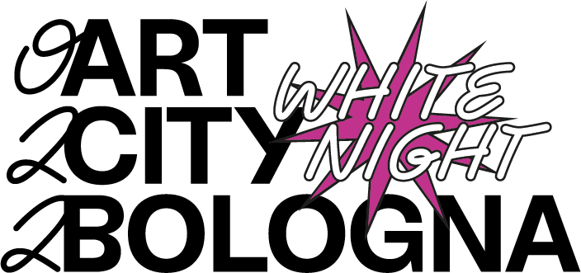
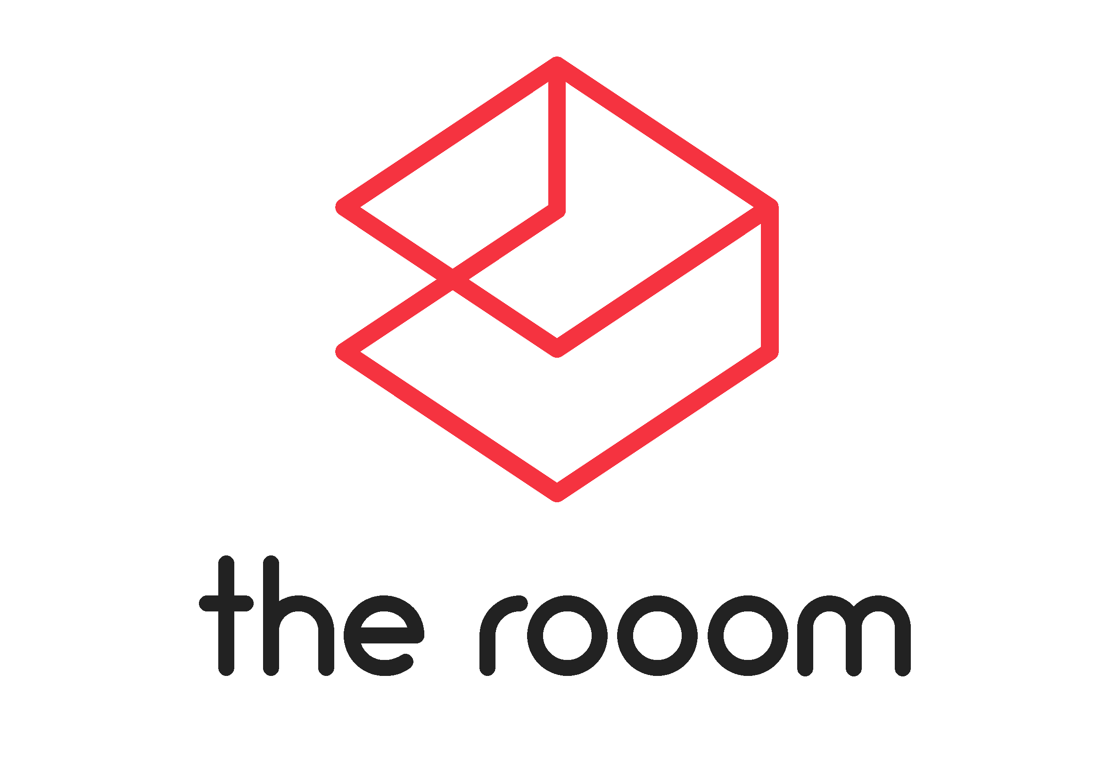

COMUNICATO STAMPA

THE ROOOM presenta

HEARTH
mostra personale dell’Artista Gianluca Chiodi
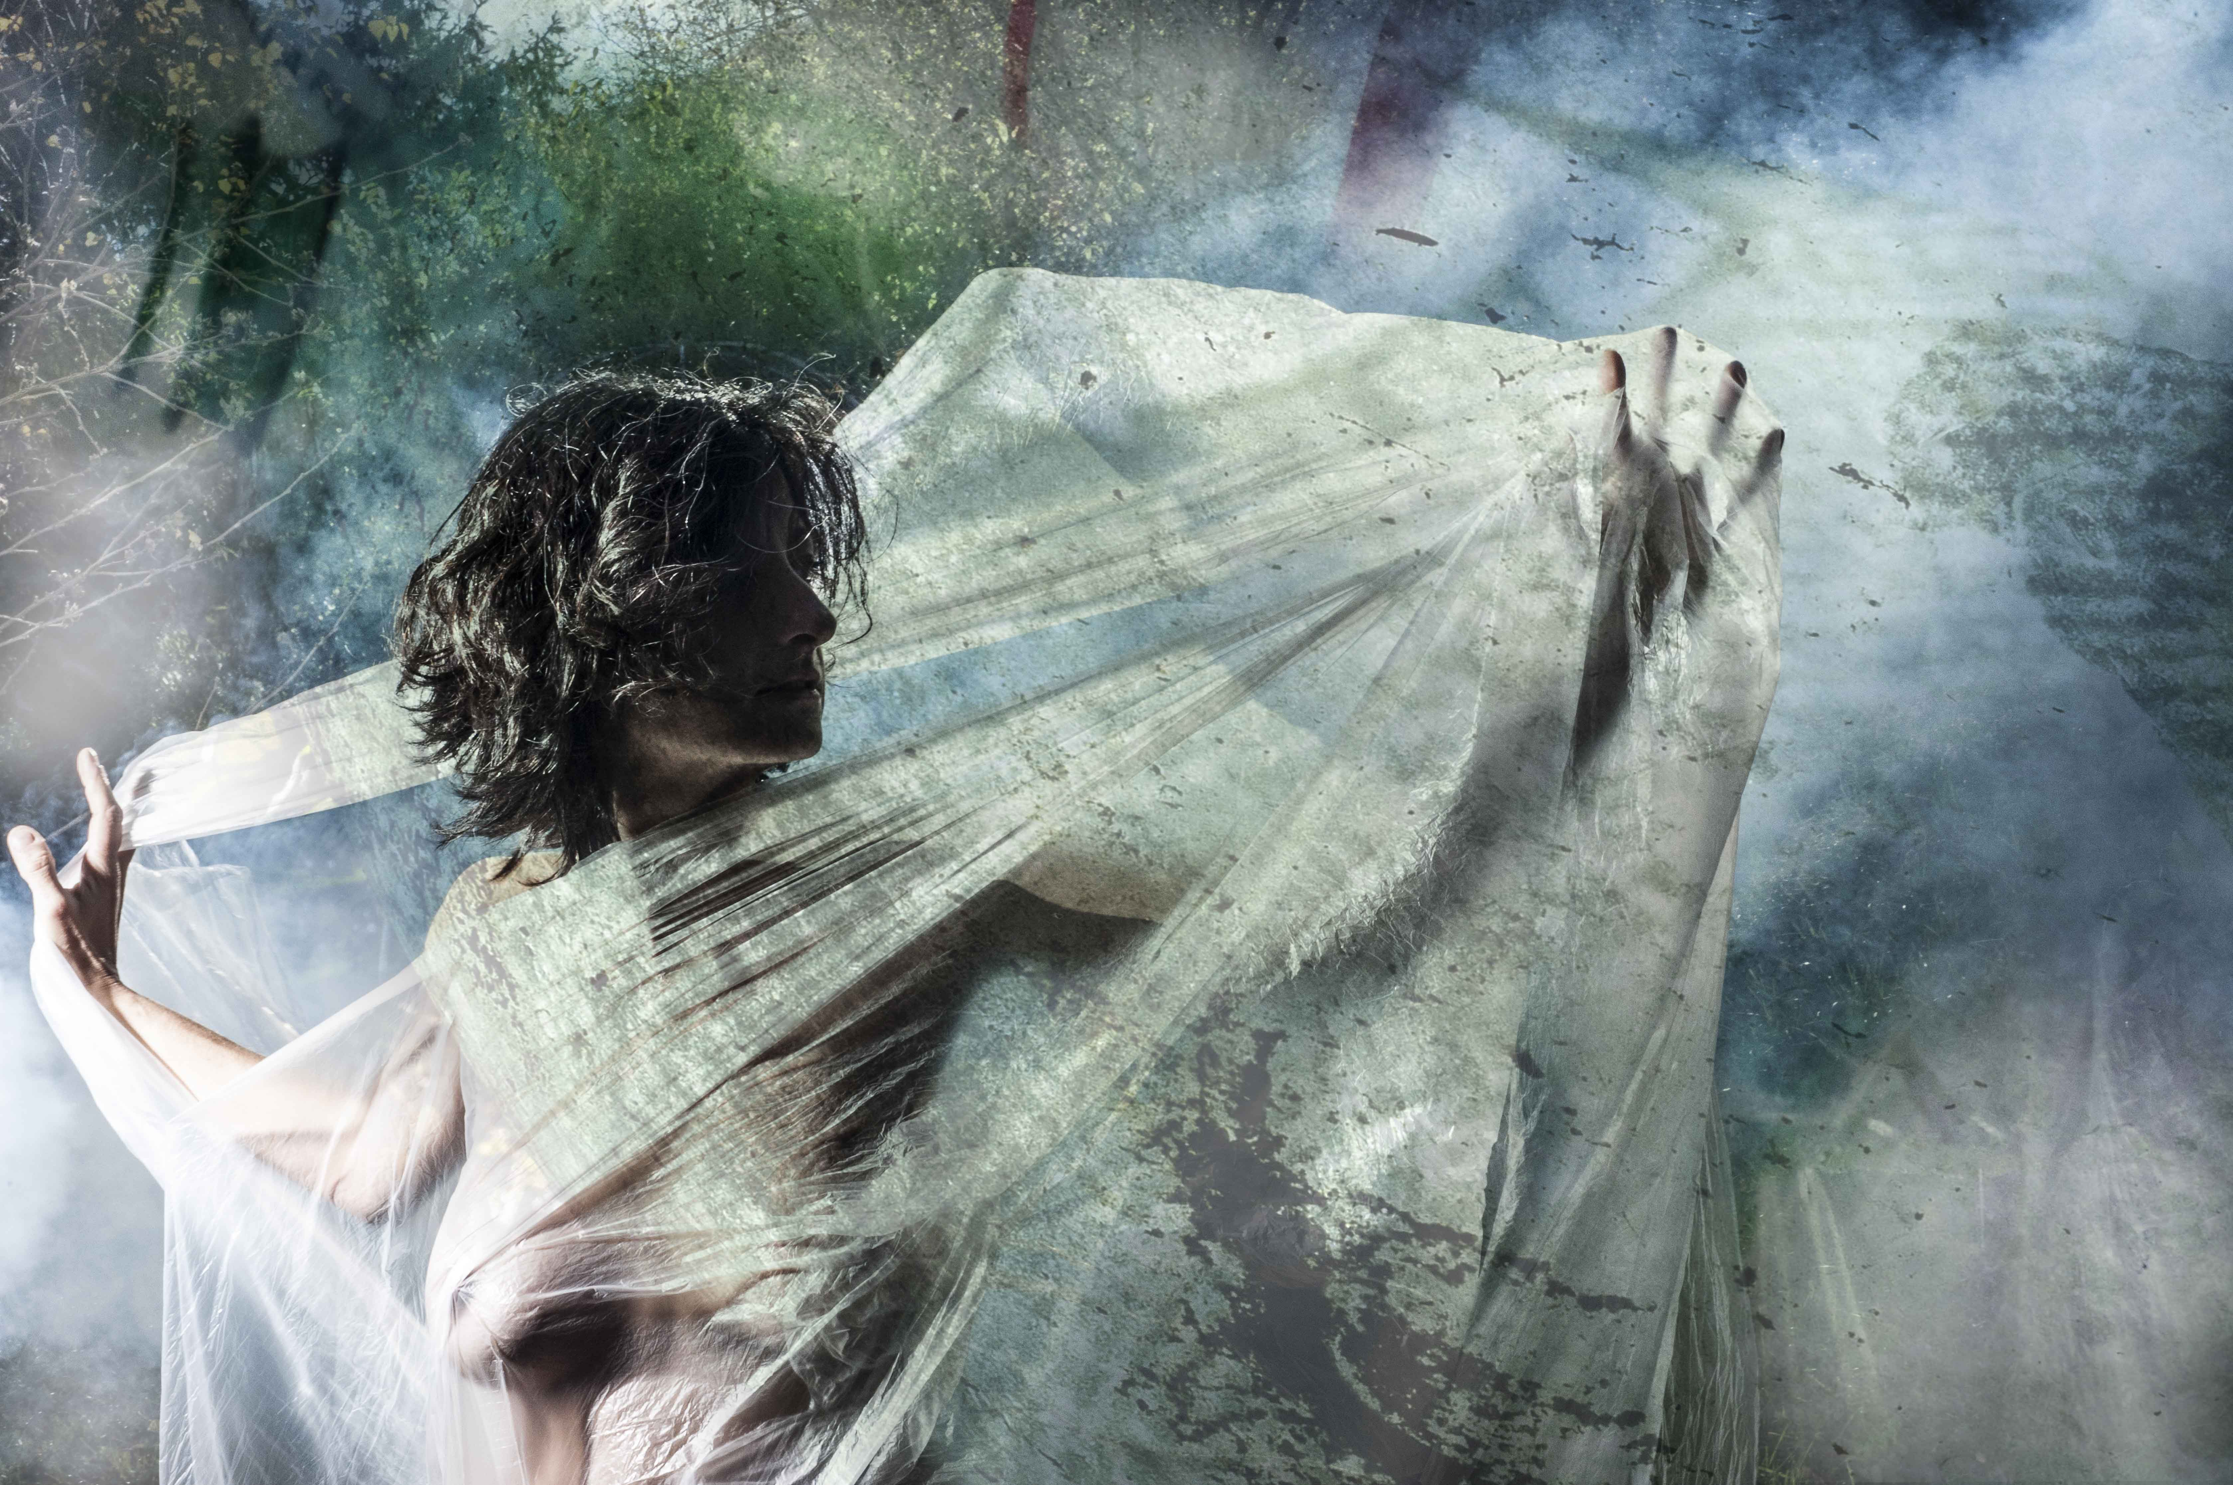
a cura di Giorgia Sarti

dal 11 maggio al 30 giugno 2022
Inaugurazione: Mercoledì 11 maggio 2022, dalle 18 alle 21
THE ROOOM – Palazzo Aldrovandi Montanari
Via Galliera 8, Bologna

In occasione della settimana di Arte Fiera, l’11 maggio 2022 dalle ore 18, THE ROOOM presenta HEARTH, progetto fotografico dell’artista Gianluca Chiodi. La mostra rientra all’interno del circuito Art City White Night.

La mostra si articola in cinque “stazioni visive”, frutto della lunga ricerca dell’artista sul rapporto che lega l’uomo al suo Pianeta. Ogni stazione è un’indagine su una tematica specifica dell’essere umano e del suo legame con la Madre Terra.

A tratti indagine introspettiva, a tratti denuncia, il progetto HEARTH è un invito ad una presa di coscienza responsabile affinchè l’Uomo si renda consapevole delle conseguenze del suo comportamento nei confronti dell’ambiente in cui esso stesso vive.

Rispetto e responsabilità sono le linee guida di Chiodi in ognuna delle cinque stazioni in mostra. Se “solo sulla Terra l’Uomo può esistere” diventa dunque urgente e necessario quel cambio di cultura verso una sana convivenza con il nostro ecosistema di cui siamo parte integrante e allo stesso tempo principale causa del suo degrado.

La mostra, patrocinata da Plastic Free Odv Onlus, si inserisce all’interno del percorso culturale e artistico attraverso cui THE ROOOM crea collaborazioni con i migliori talenti creativi attivi sui temi della sostenibilità e inclusione, con cui sviluppare progetti di comunicazione integrata e contenuti per le aziende che hanno intrapreso un percorso di transizione sostenibile.

Questi gli appuntamenti della settimana:
11 maggio h 18-22 Inaugurazione mostra Gianluca Chiodi | HEARTH
12 maggio h 19-21 INCONTRO a cura di FIORITURAINCORSO
14 maggio h 20-24 Apertura straordinaria all’interno del circuito Art City White Night
15 maggio h 15-17 Attività di raccolta per le strade di Bologna in collaborazione con Plastic Free

HEARTH

1° Stazione: I AM
I AM, strati(foto)grafie di uomini e donne alla ri-scoperta del loro sé: spogliati di tutto di fronte all'occhio vigile e spietato di una società che ci giudica per quello che abbiamo e non per ciò che siamo, ci ritroviamo consapevoli del nostro vero essere.
I AM rappresenta il primo passo di un percorso che prima di essere un percorso creativo è un percorso personale e propositivo che riflette il pensiero dell’Artista. Il visitatore viene accolto da una serie di immagini in cui esseri umani in grandezza naturale si svestono dei loro averi, denudandosi, per ritrovare la propria natura e la dimensione di essere-umano.
2° Stazione: RISVEGLI 100% BIODEGRADABILE
Risvegli_100% Biodegradabile mette in scena uomini e donne che, all’equilibrio e all’armonia con la Terra sembrano aver preferito la convivenza e l’interazione con plastiche leggere, dalle movenze sinuose, capaci di avvolgerli e coinvolgerli in giochi e danze propiziatorie. Un metaforico corpo a corpo tra vittima e carnefice, un corto circuito paradossale simile, come meccanismo, alla Sindrome di Stoccolma, in cui i sequestrati finiscono per affezionarsi e difendere i loro oppressori-sequestratori: i corpi nudi, avvolti nella plastica, in un Eden fittizio, sono al tempo stesso complici e ostaggio del materiale e ballano “una danza funesta” in bilico tra l’estasi e l’asfissia.
Risvegli_100% Biodegradabile è un invito all’azione e, a sua volta, un modo specifico di agire per dar vita al cambiamento. Un risveglio delle coscienze comunicato non solo attraverso il messaggio ma, soprattutto, attraverso le opere stesse, pensate e create come vere e proprie installazioni fotografiche di valore etico: la stampa fine art su carta cotone come sospesa in una teca di vetro e legno è al tempo stesso mezzo di sensibilizzazione all’utilizzo di materiali biodegradabili e simbolo di quella sorta di "sospensione" in cui si trova il futuro dell'umanità e della vita sulla Terra, un futuro subordinato alla scelta, oggi necessaria, di adottare un comportamento responsabile e rispettoso dell’ambiente. La plastica è il grande nemico di questo Pianeta, poiché incapace di assimilarla, MA l’aspetto più grave è che, assuefatti come siamo dal consumismo selvaggio e l’estrema superficialità con cui affrontiamo la questione “inquinamento”, abbiamo anche eletto questo materiale (praticamente eterno) a simbolo della cultura popolare dell’usa e getta, abusandone tutti, ogni giorno e per ogni circostanza.
3° Stazione: ORBITE
Orbite è costituita da una serie di fotografie che mostrano l’essere umano nella sua essenziale nudità, che, nello spazio attorno alla Terra, gravita, precipita o ne è semplicemente attratto, come a (ri)affermare che il Pianeta è il perno essenziale della vita umana: da esso prendiamo luce, peso, vita. Il resto è spazio immenso nel quale se spegnessimo “quella luce”, non sapremmo più che fare. Una riflessione, quindi, su come la vita, affrontata con energia, determinazione, rabbia, gioia, o anche paura e rassegnazione, è pur sempre sostenuta dalla gravità del pianeta Terra, dal suo essere un insieme di elementi inscindibili e legati l’uno all’altro.
Orbite è la consapevolezza che solo sulla Terra l’Uomo può esistere.

4° Stazione: FRAGILE
La 4° stazione rappresenta per lo spettatore una camera di riflessione su quanto ha visto precedentemente, prima di ritrovarsi nuovamente nella vita vera. L’opera visualizza in tempo reale il conteggio sempre crescente della Popolazione Mondiale. Fragile è un Piccolo Mondo: una preziosa sfera in vetro soffiato all’interno della quale si vede l’immagine del pianeta Terra, un omaggio alla madre-universale che ha generato l’intero creato rendendoci di conseguenza tutti fratelli, tutti uguali e responsabili del suo e del nostro indivisibile destino.
La correlazione tra il visitatore, la fragile opera esposta e l’incessante conteggio della popolazione mondiale, vuole far riflettere sul fatto che ognuno di noi - in relazione al fatto che siamo oltre 7 miliardi - ha la stessa potenzialità di distruggere il Pianeta Terra quanto di frantumare in mille pezzi l’opera in vetro esposta, sia intenzionalmente o accidentalmente, che per goffaggine o semplice distrazione.
5° Stazione: NEL NOME DELLA MADRE
Nel nome della Madre è un emozionante video attraverso il quale l’artista, in un dialogo personale con il Pianeta Terra e la sua coscienza riflette sulle responsabilità che sente in prima persona in quanto “essere umano”.

GIANLUCA CHIODI classe 1966 è cresciuto tra Milano e Reggio Emilia. La passione per la fotografia e l'abile utilizzo della luce lo portano presto a lavorare per il mondo pubblicitario, senza però trascurare la costante ricerca di nuovi "punti di vista", originali ed introspettivi (Myopìa). Dal 2003, Chiodi si dedica completamente all'Arte, esprimendosi sempre con la fotografia ma contaminandola con altre tecniche, anche pittoriche, per approdare progressivamente all’installazione. Attraverso il proprio lavoro, Chiodi ha affrontato ed interpretato temi molto personali ed intimi quali il corpo umano (Anticorpo), l'identità (I AM), l'essere e l'avere (Piccoli Mondi), la religione (Santi, peccati e peccatori), i vizi capitali (Passi e contrappassi), la maternità (Matrioske) ed il sesso (Hot Skin). Recentemente Chiodi ha lasciato Milano trasferendosi in un bosco nella splendida cornice del lago di Como. L'immersione quasi totale nella natura gli ha permesso di affinare la propria sensibilità verso problematiche riguardanti la salvaguardia e la tutela del pianeta Terra. I suoi lavori fotografici più recenti, Orbite e Risvegli_100% Biodegradabile, sono tesi a sensibilizzare e far riflettere sulle nostre dirette responsabilità sulle condizioni di sopravvivenza della specie sul Pianeta.

THE ROOOM, concept agency con sede nell’affascinante cornice di Palazzo Aldrovandi Montanari, offre servizi di comunicazione alle imprese sui temi legati alla sostenibilità ambientale, all’innovazione, alla creatività e alla responsabilità sociale. THE ROOOM è uno spazio di contaminazione tra sfere economiche e creative che prende vita attraverso una programmazione di iniziative multidisciplinari ed eventi sui temi della sostenibilità. Incontri aperti alla partecipazione attiva e alla condivisione di innovazione in cui le persone e le imprese possono trovare ispirazione e consapevolezza.

PLASTIC FREE ODV ONLUS è un’associazione di volontariato nata il 29 Luglio 2019 con lo scopo di informare e sensibilizzare più persone possibili sulla pericolosità della plastica, in particolare quella monouso.

FIORITURAINCORSO
Dove stiamo andando? A cosa guardano le nostre scelte? Da dove partono e come si inseriscono nella complessità nostra e del mondo in cui viviamo?
INCONTRO è uno spettacolo che spettacolo non è in cui la dimensione del racconto live, tipica del teatro, incontra la riflessione, le domande, il coaching come processo costruttivo di elaborazione.

FiorituraincorsoTM è un desiderio, una visione, un giardino in cui rendere concreto tutto ciò che sembra (solo) ideale! Nata dalla collaborazione tra Rosy Bonfiglio e Anita Melchionda, si occupa di supportare le persone nel loro percorso di educazione continua a essere umani, stimolando la fioritura individuale e collettiva attraverso iniziative a base di cultura, arte e dialogo. Una lunga e solida esperienza professionale in ambito artistico, aziendale e formativo, è alla base di un portfolio di iniziative in grado di rispondere trasversalmente a bisogni complessi nell’ambito dello sviluppo personale, professionale, organizzativo. fiorituraincorso si rivolge ad aziende, privati, scuole, istituzioni: guarda senza distinzione alcuna alla società-mondo, cucendo iniziative su misura del contesto in cui opera.

Partner tecnico ARTPLACE

INFO UTILI

GIANLUCA CHIODI | HEARTH
a cura di Giorgia Sarti

11 maggio h 18-22 Inaugurazione mostra Gianluca Chiodi | HEARTH accesso gratuito su prenotazione
12 maggio h 19-21 INCONTRO a cura di FIORITURAINCORSO
partecipazione gratuita su prenotazione - posti limitati
14 maggio h. 20-24 apertura straordinaria all’interno del circuito Art City White Night
accesso libero
15 maggio h. 15-17 attività per le strade di Bologna in collaborazione con Plastic Free
partecipazione gratuita su prenotazione

DOVE: the rooom - Palazzo Aldrovandi Montanari, Via Galliera n. 8 Bologna
QUANDO: dall’11 al 15 maggio 2022

Per info e prenotazioni è necessario scrivere a press@therooom.it
CONTATTI: press@therooom.it | www.therooom.it

ORARI DI APERTURA dal 16 maggio 2022
da Lunedì a Venerdì: 9.30-12.30 / 15.00-18.00

UFFICIO STAMPA
CULTURALIA DI NORMA WALTMANN

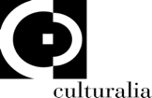

051 6569105 - 392 2527126
info@culturaliart.com
www.culturaliart.com
Facebook: Culturalia
Instagram: Culturalia_comunicare_arte
Linkedin: Culturalia di Norma Waltmann
Youtube: Culturalia

